Bug 1: Đơn hàng tính giá tiền sai
Step:
-Offline mode -> Check –in khách hàng -> Bán hàng -> chọn sản phẩm 140002462 số lượng 10 ->
APhần tổng ctual Result: tiền chưa trừ tiền chiết khấu khuyến mãi (- 86045đ) = 860450Đ
Expected: Phần tổng tiền gồm Tổng giá trị sản phẩm trừ cho chiết khấu khuyến mãi = 774400Đ
XEM HÌNH:
Hình đúng ở Online:
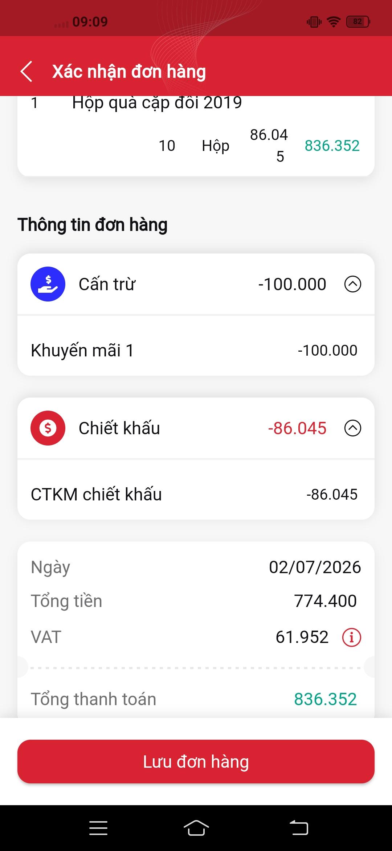
Hình ở Offline:
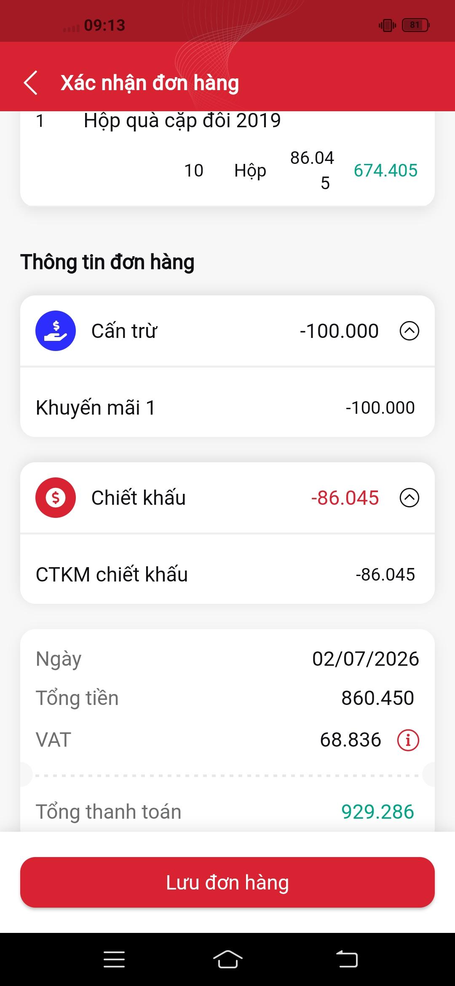

Bug 2: Hàng tặng trong CTKM sample hiển thị thiếu sản phẩm => DONE
Step:
- Offline mode -> Đơn Vãng lai -> chọn mã khách hang 9999900007 -> nhập địa chỉ -> chọn Hàng tặng -> Chọn Chương trình 01 sample 11/6 -> không hiện sản phẩm
Actual Result: Sản phẩm tặng ở app Offline thiếu so với app Online
Expected: Sync đầy đủ data sản phẩm tặng, app Offline phải giống với app Online
XEM HÌNH:
HÌNH Ở ONLINE MODE:
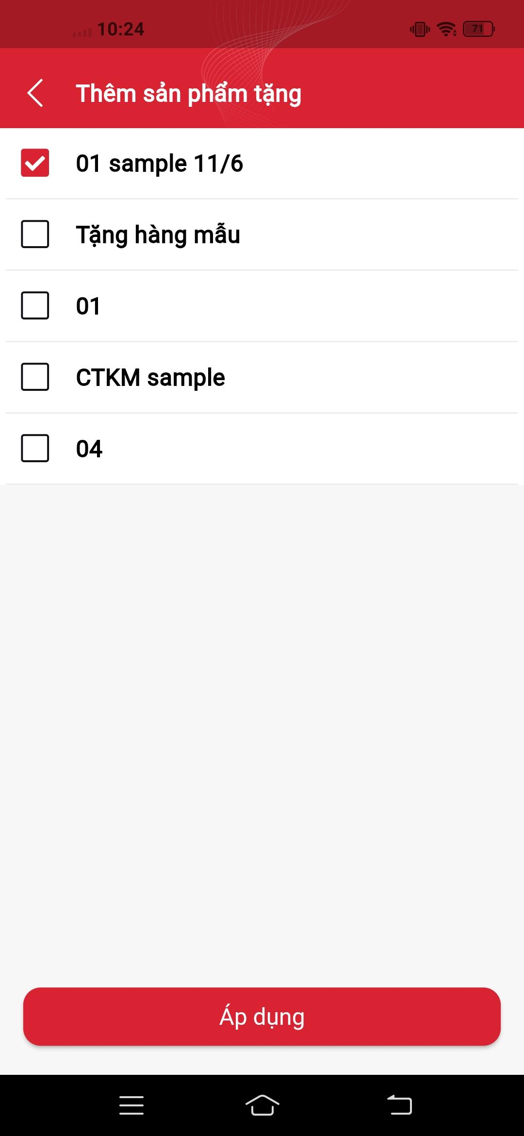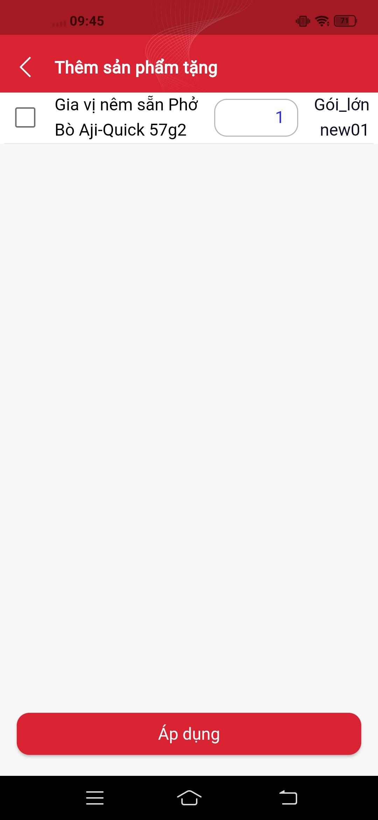
HÌNH Ở OFFLINE MODE:
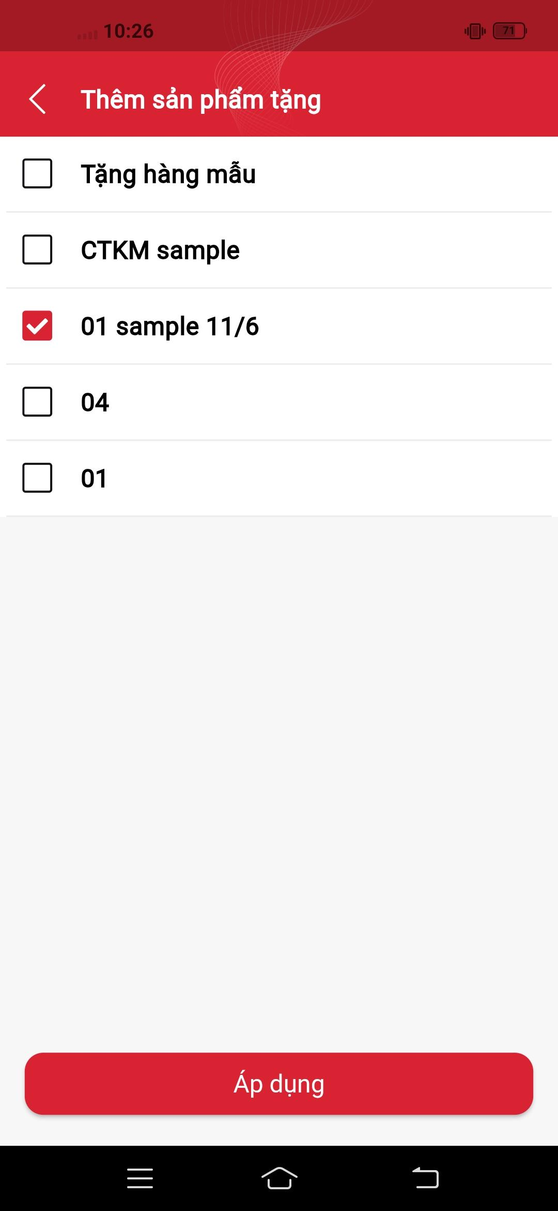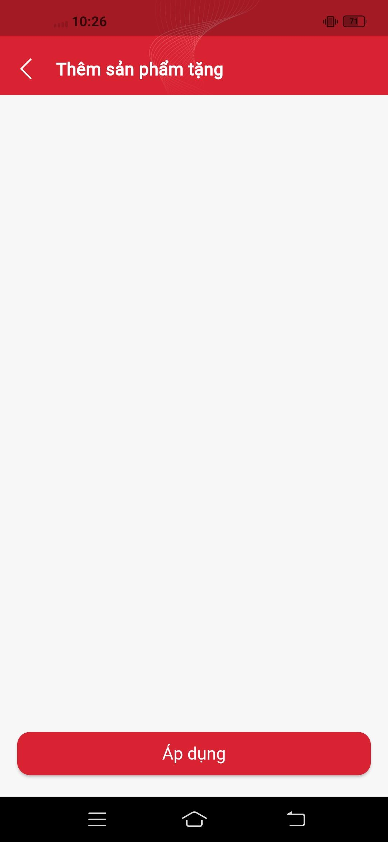

Bug 3: Thẻ đơn hàng ở app Offline cần đồng bộ lại giống với thẻ đơn ở app Online => DONE
Step:
- Offline mode -> Giao dịch -> đơn hàng chờ đồng bộ
Actual Result: Thẻ đơn hàng chờ đồng bộ Offline đang design khác với đơn Online
Expected: Đồng bộ lại cách thể hiện thẻ đơn hàng chờ đồng bộ giống với đơn Online
XEM HÌNH:
Thẻ đơn hàng Chờ đồng bộ ở Offline
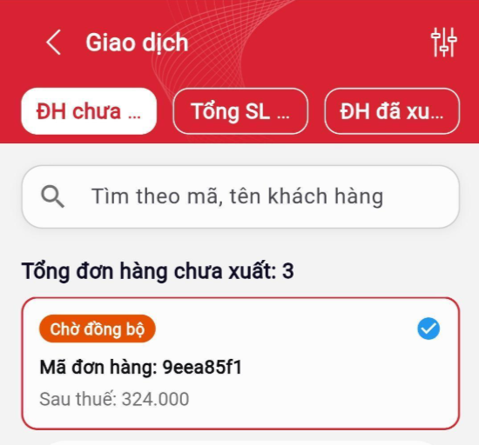
Thẻ đơn hàng ở Online:
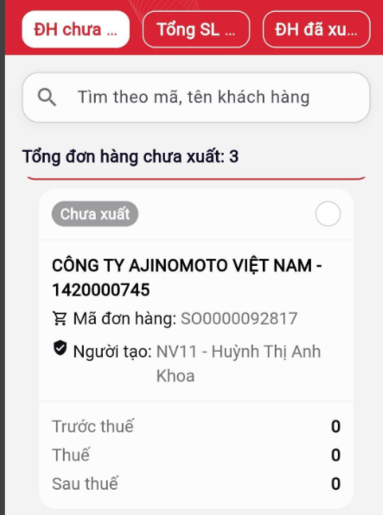

Bug 4: Xem tổng số lượng sản phẩm trong đơn hàng chưa đồng bộ giống với app Online => DONE
Step:
- Offline mode -> Giao dịch -> chọn đơn hàng -> chọn Tổng SL hàng bán
Actual Result: Giao diện chưa giống với đơn app Online
Expected: Đồng bộ lại Giao diện giống với đơn app Online
XEM HÌNH:
Hình ở Offline:
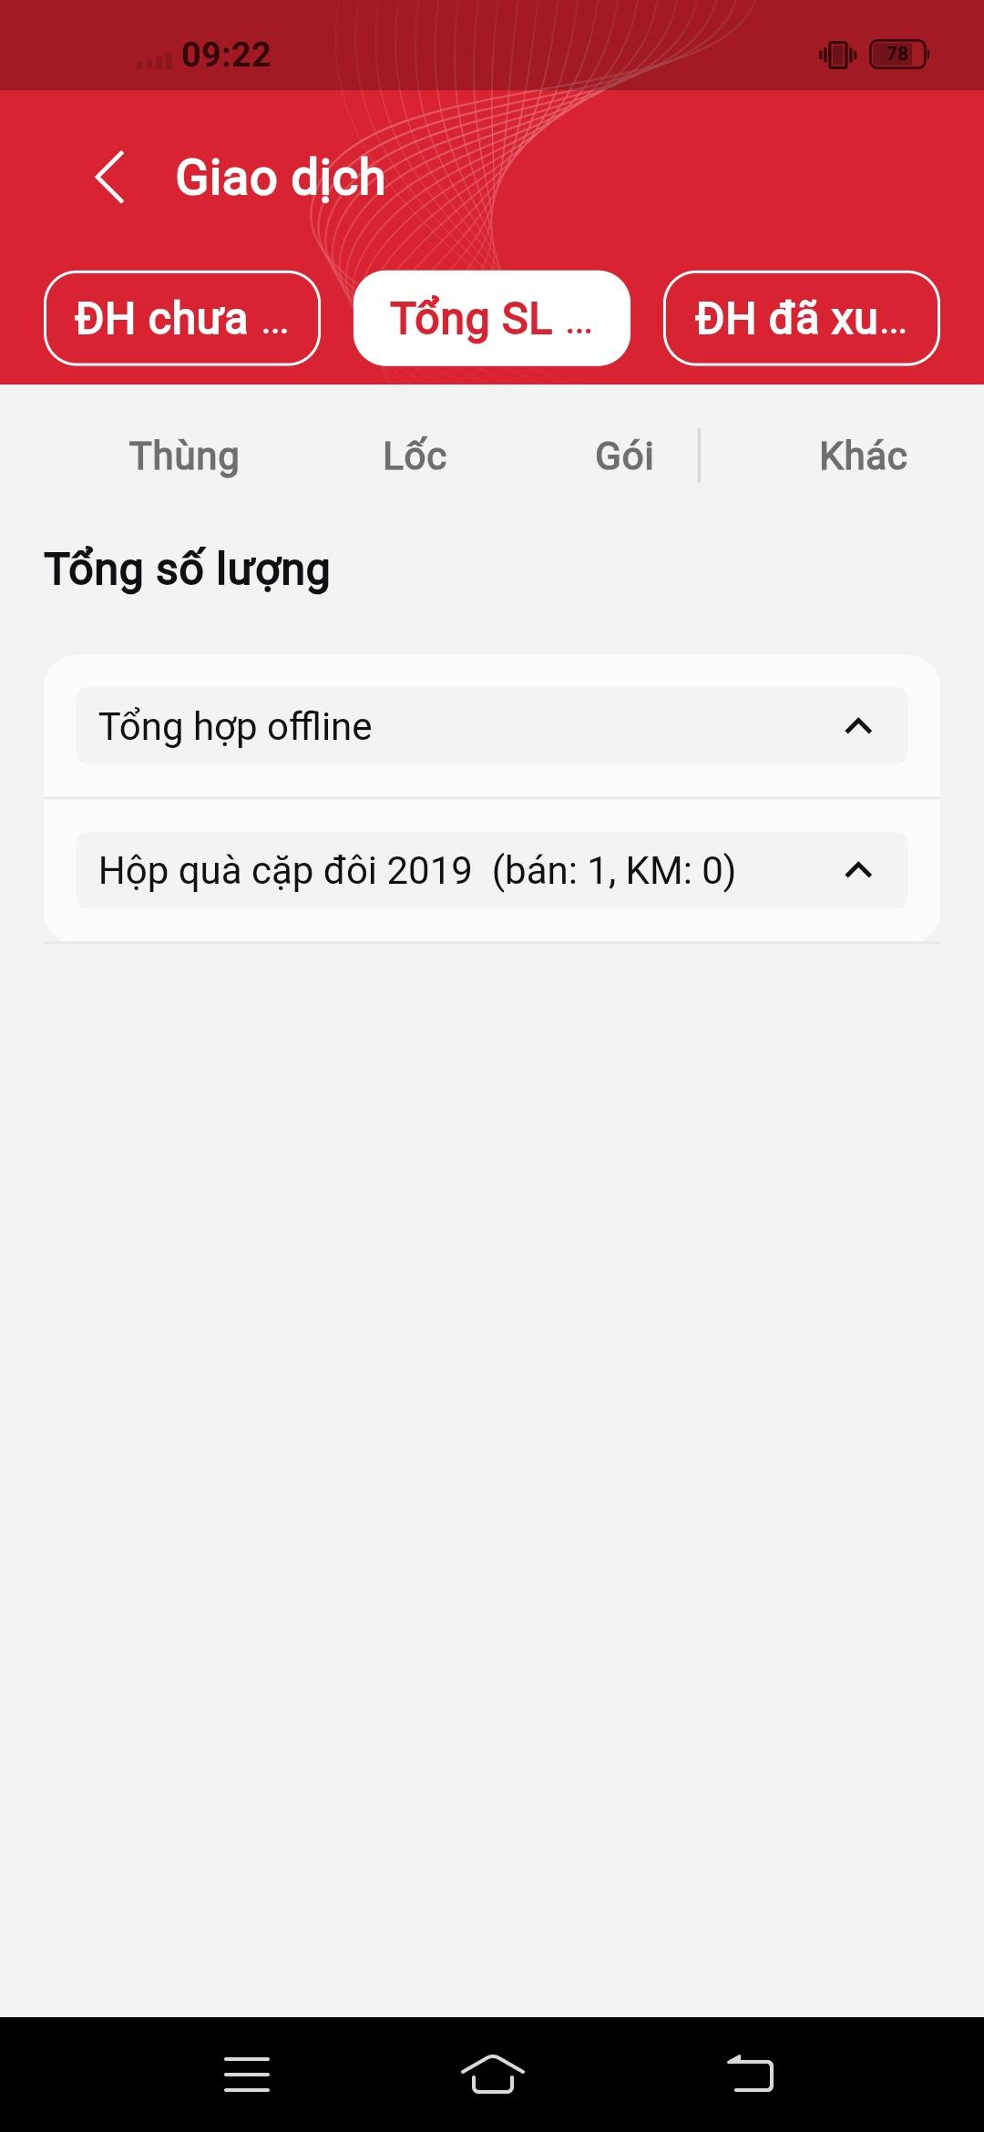
Hình ở app Online:
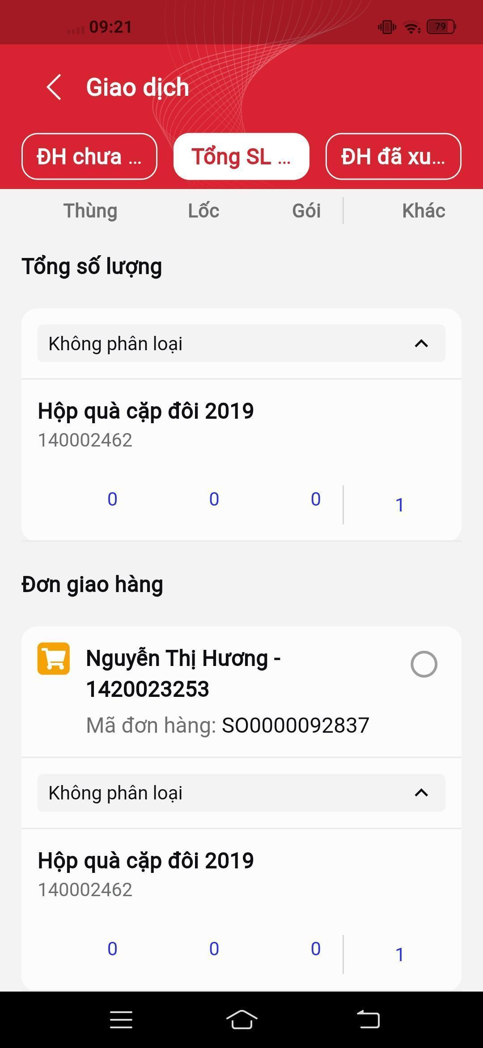

Bug 5: Các màn hình trong báo cáo kho không hiện thông tin => DONE
Step:
- -Login online mode -> sync data -> tắt wifi -> chuyển sang Offline mode -> Báo cáo -> Kho -> các báo cáo tồn đầu/ Đã xuất / Chưa xuất/ Tồn ước tính / tồn thực tế không hiển thị data đúng
Actual Result : Các báo cáo chưa hiển thị đúng thông tin như data đã sync lúc online
Expected: các báo cáo hiện đúng thông tin sản phẩm đã sync lần gần nhất
XEM HÌNH :
HÌNH Ở ONLINE:
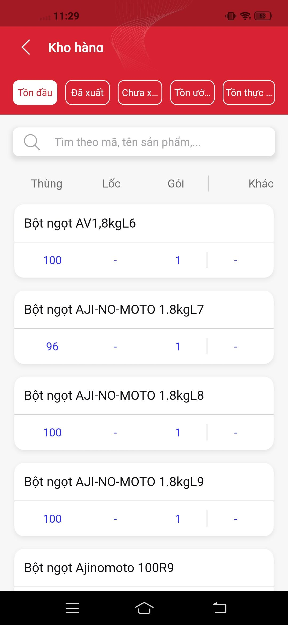
HÌNH Ở OFFLINE:
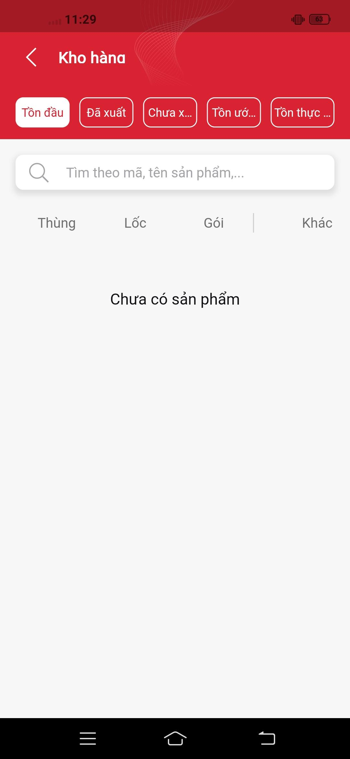

Chú ý: Một số điểm cần xác nhận sau khi fix bug 5:
- Tab "ĐH chưa xuất": Badge phân biệt "Online" / "Offline". Icon nhận biết đơn đã đồng bộ thành công lên Web
- Tab "ĐH đã xuất": Badge phân biệt "Online" / "Offline".
- Nút "Đẩy đơn hàng lên Web" (batch): Chọn tất cả đơn offline đã xuất và đẩy lên Web cùng lúc
- Thao tác người dùng ở tính năng quản lý giao dịch được mô tả ở bảng sau:
Bước | Thao tác | Mô tả
1 | Truy cập màn hình giao dịch, thẻ “ĐH chưa xuất” | Xem danh sách các đơn hàng cần xuất
2 | Check chọn vào check box trên mỗi đơn hàng ở tab Đơn hàng chưa xuất, sau đó chuyển qua tab “Tổng hợp SL giao” để xem thống kê | Xem thống kê số lượng hàng cần giao (gồm hàng bán và hàng KM) được tổng hợp từ các đơn hàng được chọn.
3 | Click vào từng đơn hàng chưa xuất (Thao tác tuần tự) | Mở lại từng đơn hàng để xuất đơn hàng cho khách hàng .
Các đơn hàng sau khi được xuất sẽ được chuyển đổi trạng thái và ghi nhận tại tab “ĐH đã xuất”
Lưu ý:
- Các đơn hàng chưa xuất cho phép thao tác xóa bằng cách quẹt qua trái, chọn biểu tượng xóa để xóa đơn.
- Nhấn vào dòng đơn hàng ở thẻ “ĐH chưa xuất” để xem “phiếu bán hàng”. Từ “Phiếu bán hàng” nhấn chỉnh sửa mở lại màn hình “Đơn hàng (đã tính giá)”
Quy trình xử lý đơn offline:
1. Vào Giao dịch → Tab "ĐH đã xuất" → 2. Xem các đơn tag "Offline" chưa đồng bộ → 3. Chọn tất cả → Nhấn "Đẩy lên Web" → 4. Hệ thống gửi đơn lên Web → [Thành công]: Cập nhật icon "Đã đồng bộ" / [Tồn không đủ]: Đơn treo trên Web, trạng thái "Xác nhận"

Bug 6 Lỗi load màn hình chi tiết => DONE
Step: Offline mode -> Giao dịch -> chọn đơn hàng
Actual Result: chọn thẻ đơn hàng -> lỗi không load màn hình Phiếu bán hàng mà luôn tick chọn nút radio
Expected: Mở màn hình Phiếu bán hàng ( chỉ tick chọn nút radio khi thao tác tick chọn nút radio)
XEM HÌNH:
OFFLINE | ONLINE
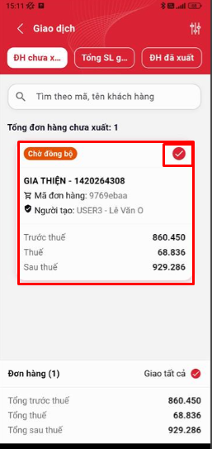 | 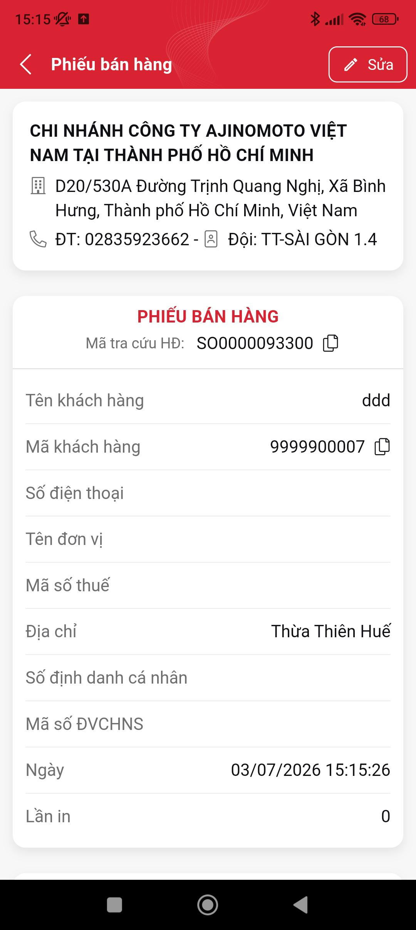

Bug 7 Lỗi màn hình chi tiết không load SP
Step: Offline mode -> Giao dịch -> chọn đơn hàng
Actual Result: chọn thẻ đơn hàng -> lỗi màn hình Phiếu bán hàng không load SP
Expected: hiển thị SP của đơn
XEM HÌNH:
OFFLINE | ONLINE
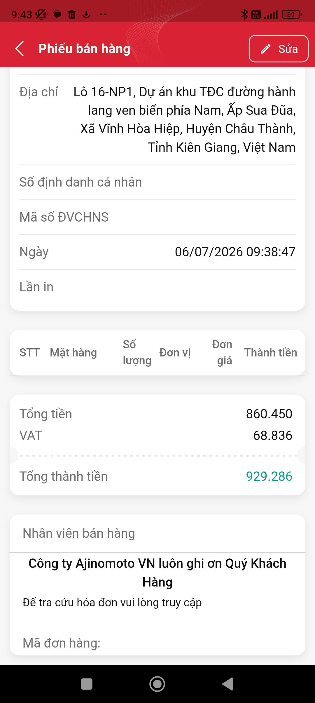 | 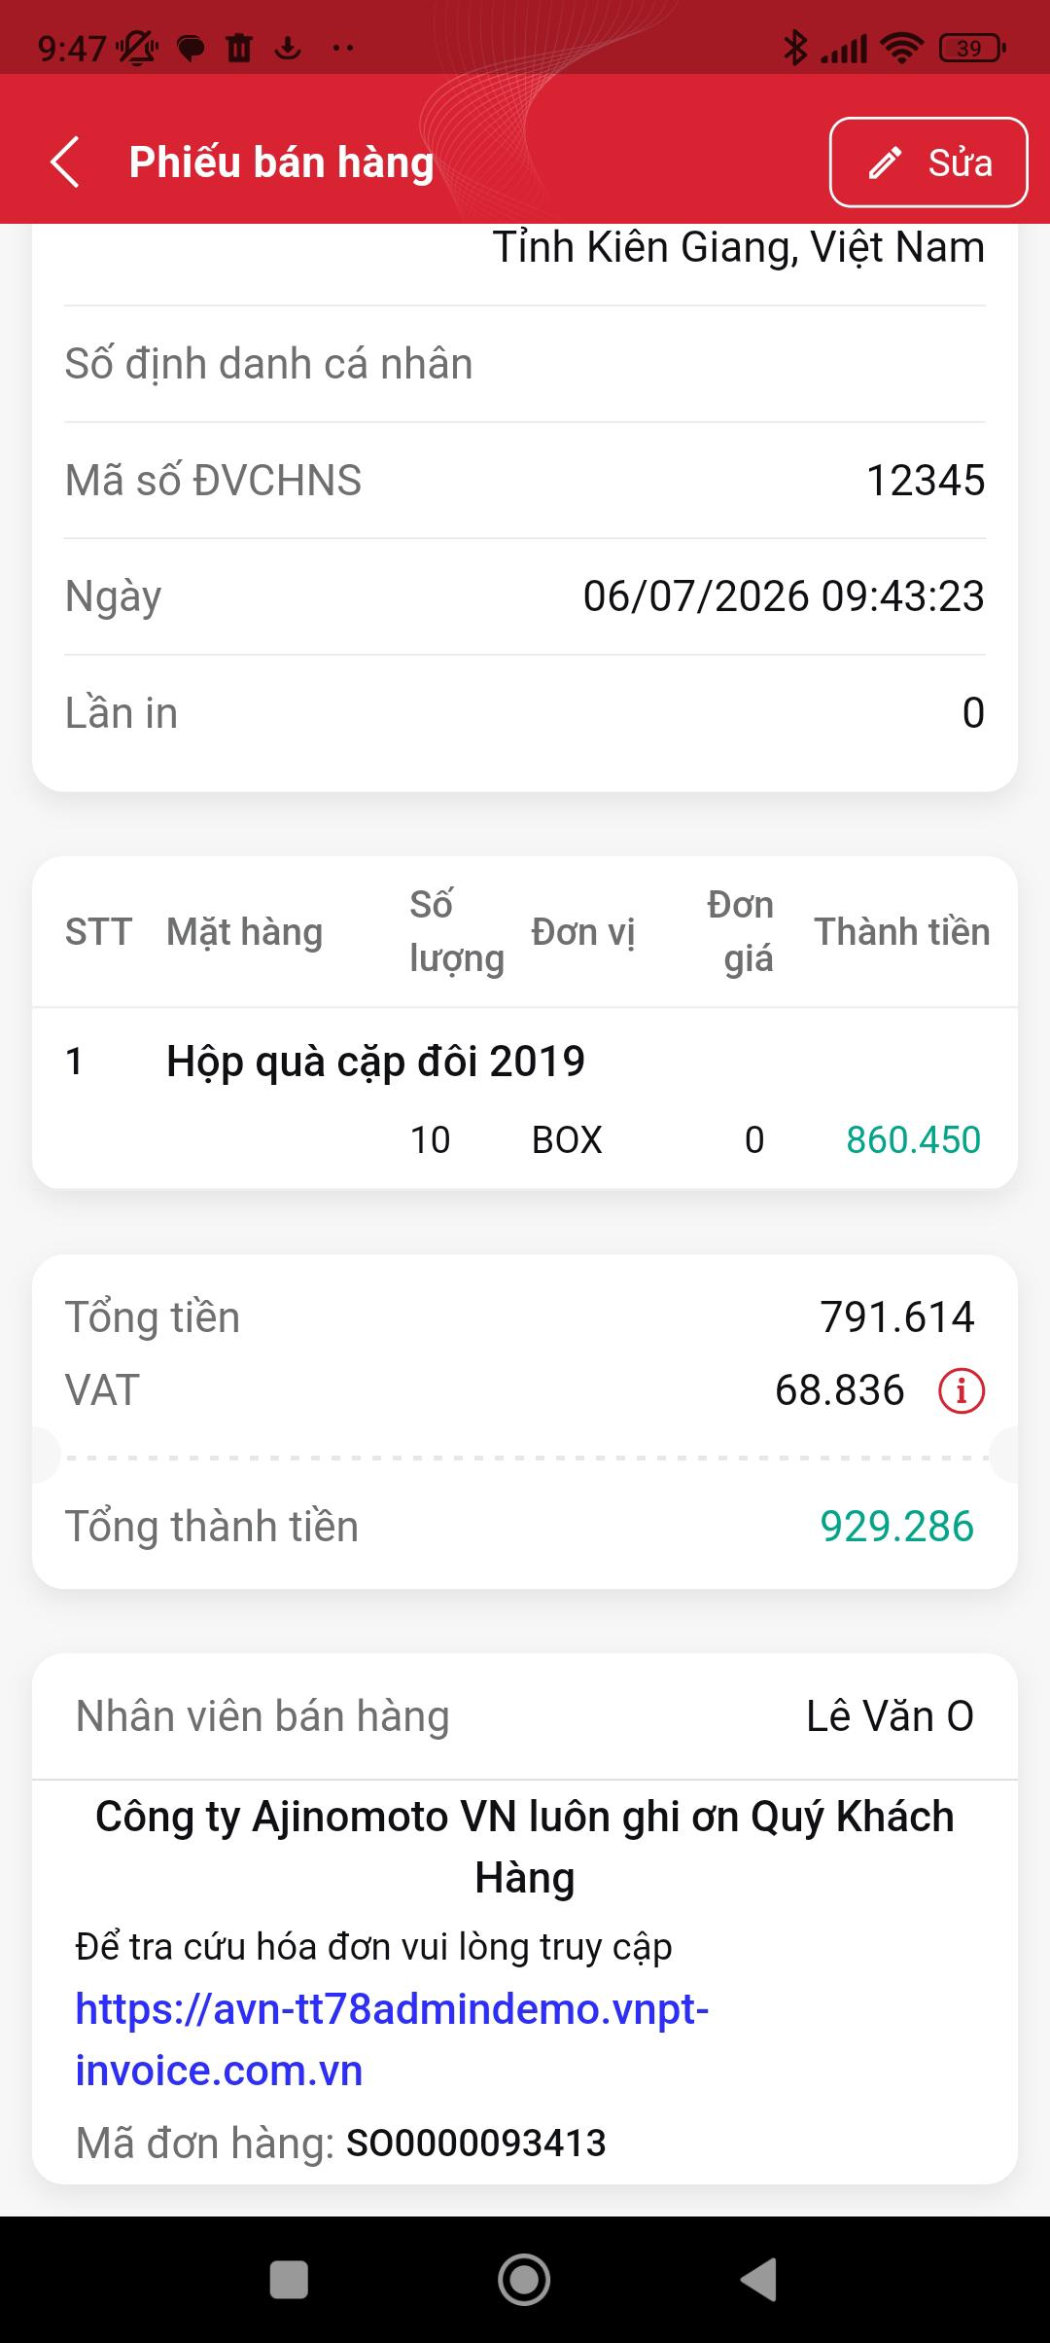

Bug 8 Chuyển sang Offline khi chưa từng đồng bộ master data
Step: Login app -> Chưa từng nhấn đồng bộ -> tắt mạng chuyển sang offline
Actual Result: không hiện thông báo yêu cầu đồng bộ
Expected: Không cho phép dùng offline; yêu cầu đồng bộ master data ít nhất 1 lần khi có mạng

Bug 9 Check-out cửa hàng đóng cửa
Step: Offline -> chọn "Cửa hàng đóng cửa" + nhập lý do -> Check-out
Actual Result: Không lưu với trạng thái Cửa hàng đóng cửa
Expected: Trạng thái "Cửa hàng đóng cửa"; lý do được lưu local chờ đồng bộ

Bug 10 Không viếng thăm + lý do
Step: Offline -> tab DS KH -> tab chư viếng thăm
Actual Result:
Expected:
OFFLINE | ONLINE
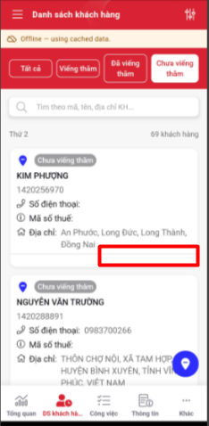 | 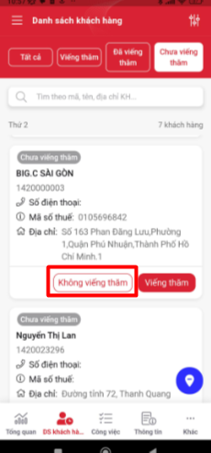

Bug 11 Lỗi bộ lọc DS KH
Step: Offline -> tab DS KH -> chọ Bộ lọc
Actual Result:
Expected: Mở thành công màn hình bộ lọc
Note: sau khi mở thành công kiểm tra bộ lọc chạy đúng luồng dưới đây
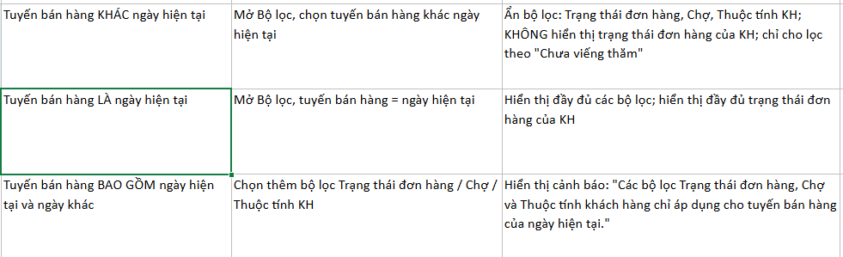

OFFLINE | ONLINE
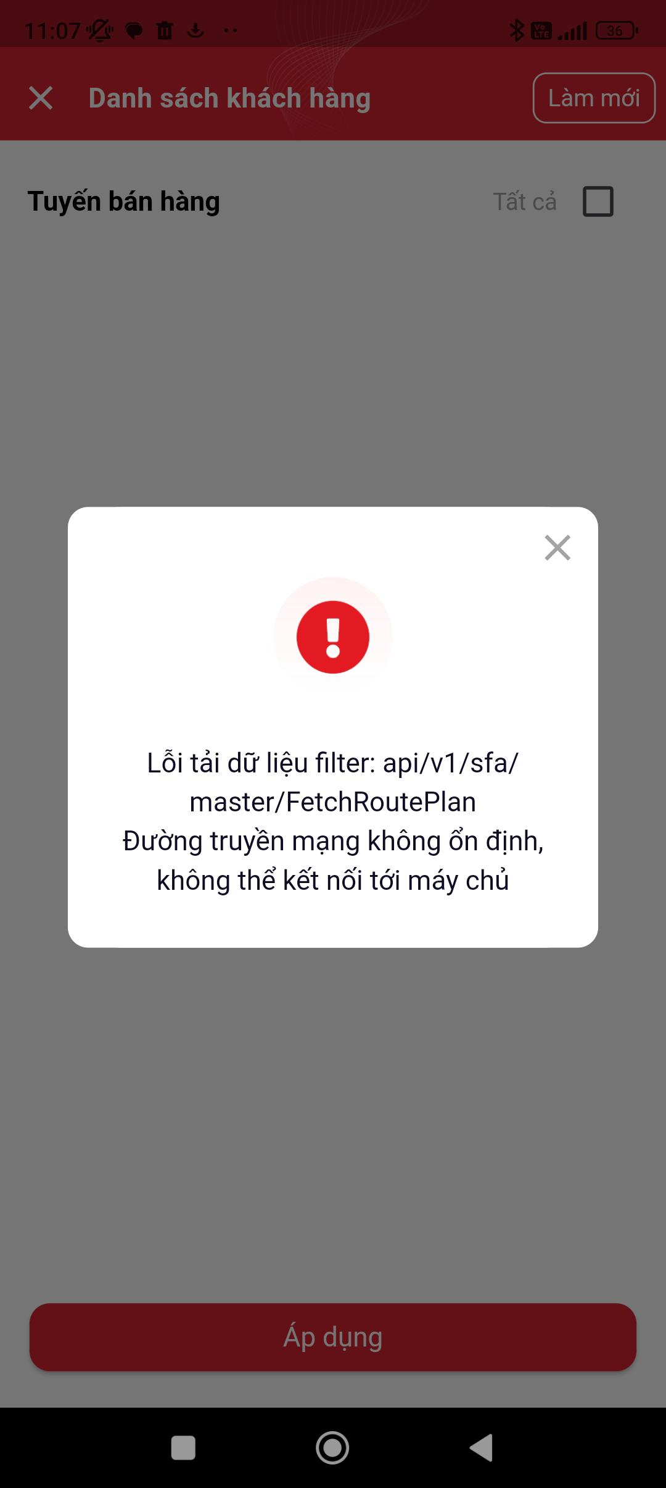

Bug 12 Lỗi thiếu lý do Khác
Step: Offline -> tab DS KH -> tab chưa viếng thăm -> chọn Icon VT hàng loạt
Actual Result: thiếu lý do Khác
Expected: hiện giống với online
OFFLINE | ONLINE
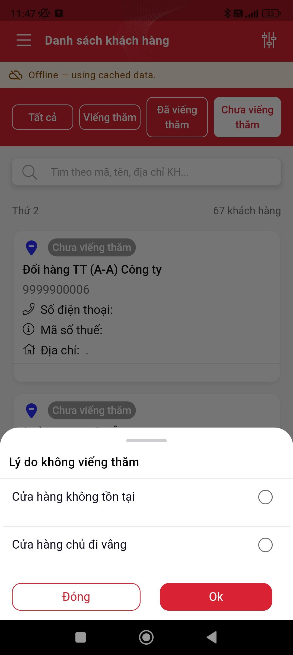 | 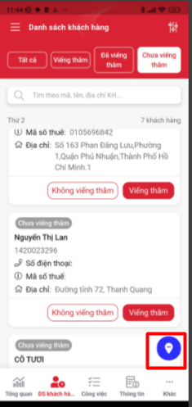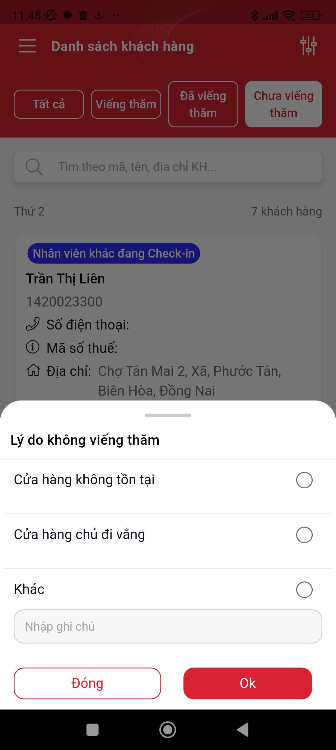

Bug 13 Phân biệt đơn Online/Offline trên phiếu
Step: Tạo đơn bán ở mode Offline
Actual Result: chưa có trường phân biệt đơn onl/off
Expected: Phiếu bán hàng có trường phân biệt đơn = Offline

Bug 14 Tính KM bằng CTKM Offline
Step: CTKM đã được đồng bộ -> chuyển Offline -> tạo đơn Thêm đủ SP -> Tính khuyến mại
Actual Result: Sync chưa đúng KMLC
Expected: Dùng CTKM đã sync: có KMLC

Bug 15 Lỗi tab đơn hàng không hiển thị SP
Step: Offline -> tạo đơn hàng thành công -> mở tab đơn hàng
Actual Result: Đơn đặt xong SP chưa hiển thị ở tab Đơn hàng
Expected: hiện SP lên tab đơn hàng

Bug 16 Tồn tặng đủ
Step: Offline -> đơn hàng tặng -> check tồn kho
Actual Result: Sản phẩm tặng chưa đúng với thực tế, chưa ràng buộc tồn kho
Expected:
OFFLINE | ONLINE

Bug 17 Validate SĐT
Step: Offline -> bán hàng vãng lai -> SĐT = abc / < 5 ký tự / > 11 ký tự
Actual Result: Hệ thống không thông báo chặn nếu nhập sai số điện thoại
Expected: Hệ thống không ghi nhận kí tự chữ . Thông báo lỗi nếu nhập sai định dạng số điện thoại
OFFLINE | ONLINE
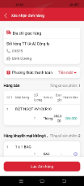

Bug 18 Badge phân biệt Online/Offline thẻ giao dịch
Step: Offline -> chọn Giao dịch -> Xem đơn ở tab ĐH chưa xuất / ĐH đã xuất
Actual Result: Chưa có bagde phân biệt đơn Offline/Online
Expected: Mỗi thẻ đơn có badge phân biệt "Online" / "Offline"
OFFLINE | ONLINE

Bug 19 Nút đẩy đơn hàng loạt
Step: Offline -> chọn Giao dịch -> Tab "ĐH đã xuất" -> chọn tất cả đơn Offline chưa đồng bộ -> "Đẩy lên Web"
Actual Result: Nút "Đẩy đơn hàng lên web" đang hiển thị ở mode Offline -> không hợp lí
Yêu cầu thay đổi: Nút "Đẩy đơn hàng lên web" phải ở mode Online mới có sử dụng được
OFFLINE | ONLINE
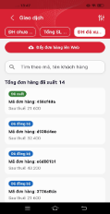

Bug 20 Giữ nguyên tab sau khi chỉnh sửa & xuất
Step: Offline -> chọn Giao dịch -> Tab ĐH chưa xuất -> đơn trạng thái Mở -> "Chỉnh sửa" -> Xác nhận -> Xuất đơn -> Back
Actual Result: tạo trực tiếp một đơn mới, không chỉnh sửa lại đơn cũ. Đơn thất bại khi đồng bộ
Expected: Đơn hàng chuyển status "Chưa xuất" -> "Đã xuất", không còn hiện thông tin ở tab Đơn chưa xuất, hiện thông tin ở tab Đơn đã xuất
OFFLINE | ONLINE

Bug 21 Ẩn đơn gốc sau khi tạo đơn trả
Step: Offline -> Tạo đơn hàng trả từ một đơn ở ĐH đã xuất
Actual Result: Vẫn còn đơn hàng
Expected: Sau khi tạo đơn trả, đơn hàng gốc KHÔNG còn hiển thị trong tab "ĐH đã xuất"
OFFLINE | ONLINE

Bug 22 Các loại KPI hỗ trợ
Step: Offline -> Xem báo cáo chỉ tiêu
Actual Result: Dữ liệu đang cache nhiều tài khoản trên cùng 1 thiết bị
Expected: Hiển thị: No.Invoice, Item/Invoice, ANSSS, FS SKU, Brand/Invoice, AVI, DPI (theo cấu hình KPI target)
OFFLINE | ONLINE

